**EMB2000指纹识别模块**

**新通讯命令集使用手册**

EMB2000 Fingerprint Identification

Module User’s Guide

(Ver 1.3)

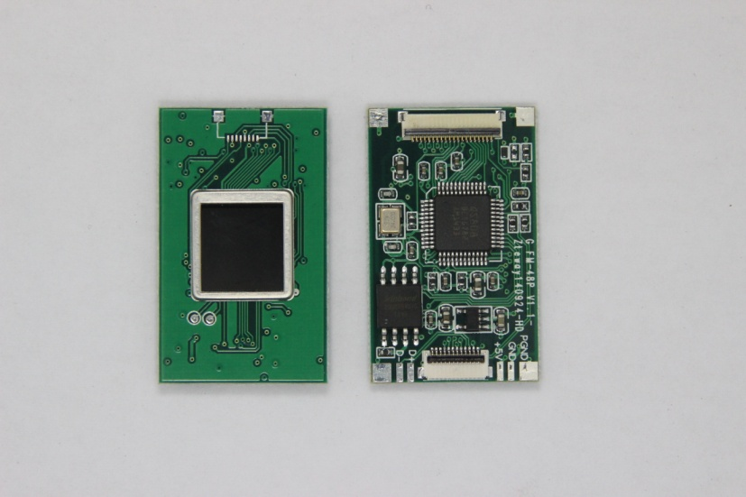

33.4*20.4*4mm

图1-1 EMB2000指纹模块

**(一) 概述**

本文描述上海力盛生物科技有限公司指纹识别模块的串口参数，通讯过程，指令/数据格式。本指令集采用lS2000触碰式指纹传感器。

该产品提供录入指纹、验证指纹、查询指纹、删除指纹、采集指

纹图像等基本的指纹功能。产品在硬件上包含一个1M字节容量的串行FLASH，可以存储最多1700枚指纹。产品支持的通讯方式有UART、USB、SPI三种。产品主要技术参数如下：

1. 存储的指纹数量1700枚
2. 1：N的验证时间大约600-700ms
3. 和主机的通讯方式有UART、USB、SPI三种
4. 传感器类型是电容式
5. 传感器的像素分辨率是508dpi
6. 传感器的像素点数是192×192
7. 传感器采集一帧图像的速度是40帧/秒
8. 传感器的外框尺寸是13.4mm×12.4mm
9. 传感器的本体尺寸是11.2mm×12.2mm×0.6mm(W×H×D)
10. 传感器的防划擦等级是8H
11. 产品的抗静电等级是+/-30kV
12. 产品的工作环境是-20——60℃/<RH 90%
13. 产品的尺寸是长33.4mm，宽20.4mm，高4mm
14. 产品的外形尺寸



长33.4mm，宽20.4mm，最大高度4mm，

详细尺寸见3D图

1. 接口定义

产品通过一个12PIN，0.5mm间距的连接器和主机通讯，连接器的管脚定义如下：

|  |  |  |
| --- | --- | --- |
| NO. | 信号定义 | 说明 |
| 1 | PGND | 保护地 |
| 2 | GND | 数字地 |
| 3 | +3.3V | 3.3V电源 |
| 4 | MOSI/RX | SPI主机发送，从机接收/ UART 接收 |
| 5 | MISO | SPI主机接收，从机发送 |
| 6 | MCLK | SPI主机时钟 |
| 7 | AWAKE | 在响应数据之前，产生100ms的低脉冲，提醒主机接收 |
| 8 | MCS/WAKEUP | 模块片选，高电平使模块工作，低电平使模块休眠 |
| 9 | USB_D+ | USB信号D+ |
| 10 | USB_D- | USB信号 D- |
| 11 | TX | UART 发送 |
| 12 | nRESET | 模块复位 |

三．通讯方式

产品支持3种通讯方式，UART、USB、SPI。对于3种通讯方式的介绍，请参照“指纹模块的通讯协议”、“指纹模块UART通讯”、“指纹模块USB通讯”、“指纹模块SPI通讯”。

1. UART通讯

数据格式是8位数据位、1位停止位、无校验、无流控，通讯默认波特率9600，波特率可以在通讯过程中动态改变，改变时可以选择的波特率有9600、19200、38400、57600、115200。

设备和主机通讯时，电路连接如下,其中WAKEUP高电平时设备工作，低电平时设备休眠；AWAKE信号是通知信号，在设备有数据要发送时，产生一个100ms的低脉冲通知主机。

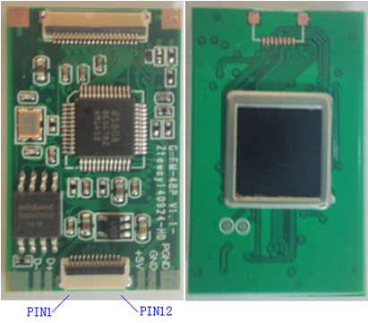

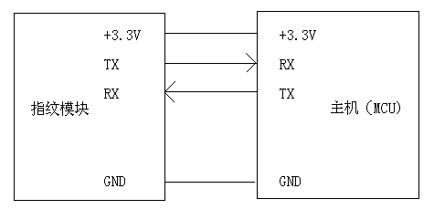

1. SPI通讯

设备作为通讯中的从机，支持的最大波特率是24Mbps，SPI通讯协议如下表

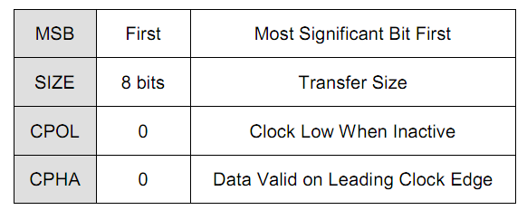

设备和主机通讯时，电路连接如下,其中WAKEUP高电平时设备工作，低电平时设备休眠；AWAKE信号是通知信号，在设备有数据要发送时，产生一个100ms的低脉冲通知主机。

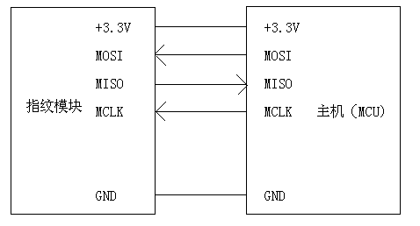

1. USB通讯

设备采用MassStorage通讯协议，SCSI指令集。和主机的电路连接如下：

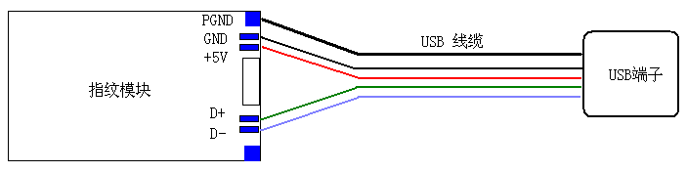

四．产品的电气特性

|  |  |  |  |  |
| --- | --- | --- | --- | --- |
| 名称（单位） | 符号 | 最小值 | 标准值 | 最大值 |
| 工作电压（V） | VDD | 3.0 | 3．3 | 3.6 |
| 工作电流（mA） | Iop |  | 40mA |  |
| 休眠电流（mA） | Isp |  | 4mA |  |
| IO驱动电压 | Vio | 3.0 | 3.3 | 3.6 |

五．指纹传感器所特点如下：

|  |  |
| --- | --- |
| 分辨率 | 508 DPI |
| 图像捕捉速度 | 40 帧/秒 |
| 传感器类型 | 电容传感器 |
| 安全密钥 | 64位 加密 |
| 硬度 | 8H |
| 涂层 | 钻石涂层 |
| 功耗 | 2.7-3.3VDC @ 1.5mA, 休眠模式 4mA |
| 抗静电性能 | +/-30KV |
| 环境 | -20~60 ℃/ < RH 90% |
| 认证 | CE, RoHS |
| 图像捕捉区域 | 192 x 192 pixels |
| 含外框尺寸  不含外框尺寸  采集区域面积  耐磨性 | |  | | --- | | 12.4 x 13.4 x 0.8mm (W x H x D) | | 11.2 x 12.2 x 0.6 mm (W x H x D)  10.5*9.6mm  10 million | |
|  |  |

六．主要功能：

不仅仅具有活体指纹注册入库（容量支持:1700枚），指纹验证（Verify）和识别（Identify），删除指定编号范围的指纹等常规功能外，还具有如下功能：

1. 上传指纹特征数据到主机，下载指纹特征数据到模块（入库/验证/识别）

2. 上传指纹图像到主机，下载指纹图像到模块（提取指纹特征入库/与活体指纹验证/识别）

3. 检查指定编号范围内的已注册保存在模块闪存内的指纹模板数据是否有坏损情况

4. 设置/读取指定ID 编号的详细注释（如：对应的姓名、身份证号、允许启用某个APP的编号）

5. 设置/读取指纹模块的序列号

七．指纹识别模块技术参数

|  |  |  |
| --- | --- | --- |
| 项目 | 参数描述 | 备注 |
| CPU | Core: 32-bit ARM Cotex-M3，108MHz,  RAM:96KB,Flash memory:1MB |  |
| 指纹采集器 | lS2000触碰式指纹传感器 |  |
| 指纹登记容量 | 默认为1700枚 |  |
| 抗静电 | ±30KV |  |
| 耐磨性 | >10million次 |  |
| 解析度 | 508DPI |  |
| 认假率（FAR） | < 0.001 %（Security Level：3 ） |  |
| 拒真率（FRR） | < 0.1 %（Security Level：3 ） |  |
| 比对方式 | 1:N 及 1:1 比对 |  |
| 指纹模板大小 | 498字节 Byte |  |
| 安全等级设置 | Level 1 至Level 5可设置， | **出厂设置值：3** |
| 处理速度 | 指纹特征提取取时间< 0.45 秒 |  |
| 1:N 比对时间（2000 枚满注册时）< 1秒 |  |
| 通讯接口 | UART、USB、SPI |  |
| 串行通讯参数 | Parity = NONE,Stop Bit = 1,Flow Control = NONE  波特率为:9600、19200、38400、57600、115200（BPS） | **出厂设置：**  **115200bps** |
| 供电 | 输入电压: DC 2.7-3.3V, 最大电流:<60mA |  |
| 支持的操作系统 | Windows or Android |  |
| 工作环境 | 工作温度：-20 ℃- 60 ℃  相对湿度：＜90% |  |